Excursie de o zi – Muzeul Antipa si Reptiland
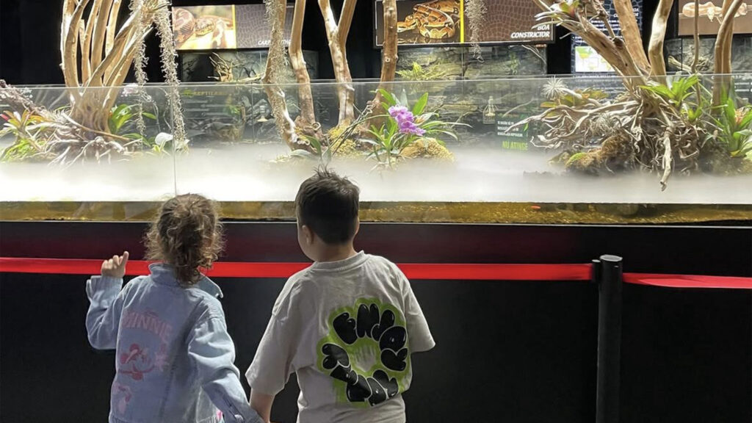

PLECARI | DURATA | TARIF
La cerere | 1 zi | 175 lei/persoana*

Astazi va propunem sa descoperim lumea animalelor!
O zi plină de curiozitate, explorare și experiențe inedite, în care copiii vor descoperi fascinanta diversitate a lumii animale într-un mod educativ și distractiv.

- Tariful include:
- Transport autocar in Bucuresti cu autocar clasificat
- Intrare Muzeul Antipa
- Intrare Reptiland
- Insotitor grup

- Tariful nu include:
- Masa de pranz
- Alte intrari / obiective turistice
- OPTIONAL - Ateliere Reptiland: Atelier creatie & interaCtiune (35-45 lei/copil); Atelier Teraristica (35-50 lei/copil)

- Nota:
- grup minim 45 persoane
- pentru gratuitati contactati agentia
- Traseul se poate modifica in functie de obiectivele care se doresc a fi vizitate
- La cerere se pot prelua grupuri si din alte orase (contra cost)

Intalnire la ora 08:30 cu insotitorul agentiei in punctul prestabilit din Bucuresti si imbarcare autocar.

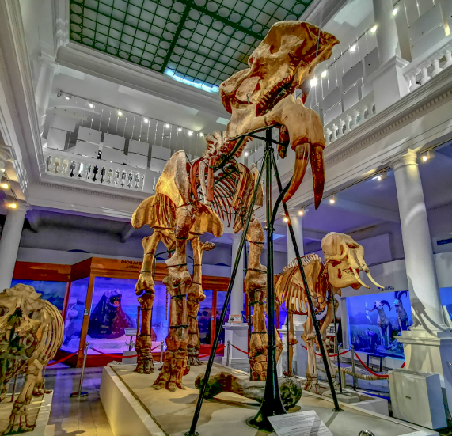
Prima oprire va fi la Muzeul Național de Istorie Naturală „Grigore Antipa”, un loc în care știința devine ușor de înțeles și atractivă pentru copii. Vizita este construită astfel încât informațiile despre animale, natură și evoluția vieții să fie descoperite într-un mod vizual, interactiv și accesibil, nu doar prin texte și explicații complicate.

Copiii pot:

descoperi animale din diferite colțuri ale lumii și afla lucruri interesante despre modul lor de viață;

înțelege mai ușor ecosistemele și mediile naturale în care trăiesc diferitele specii;

observa animale prezentate în diorame care recreează mediul lor natural, ceea ce face informația mai ușor de asociat cu ceea ce văd;

afla lucruri despre insecte, păsări, mamifere, reptile și organisme marine;

descoperi fosile și vestigii ale vieții din trecut și înțelege, pe înțelesul lor, cum s-a schimbat viața pe Pământ;

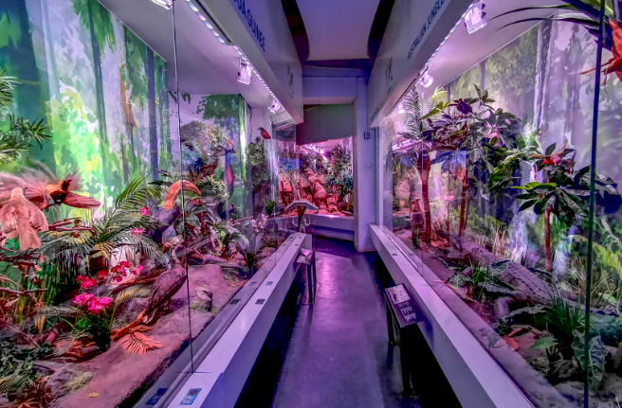
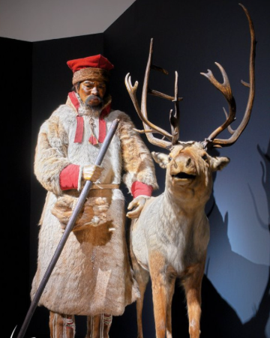
învăța prin observare și comparație, transformând vizita într-o experiență de descoperire.

Excursia de explorare continua la Reptiland București, un spațiu educativ și interactiv în care copiii pot descoperi îndeaproape o lume fascinantă de reptile, amfibieni și alte animale exotice, într-un mediu amenajat astfel încât să recreeze cât mai bine condițiile naturale ale acestora. Descoperă peste 70 de reptile vii, acvarii, Pădure Tropicală, ateliere interactive, toate într-o experiență exotică pentru copii și familii, pe o suprafață de 1.000mp!

pot vedea șerpi și alte reptile și afla cum trăiesc, ce mănâncă și cum se adaptează mediului;

descoperă specii cu forme, dimensiuni și comportamente foarte diferite;

află lucruri interesante despre țestoase, șopârle și alte animale exotice;

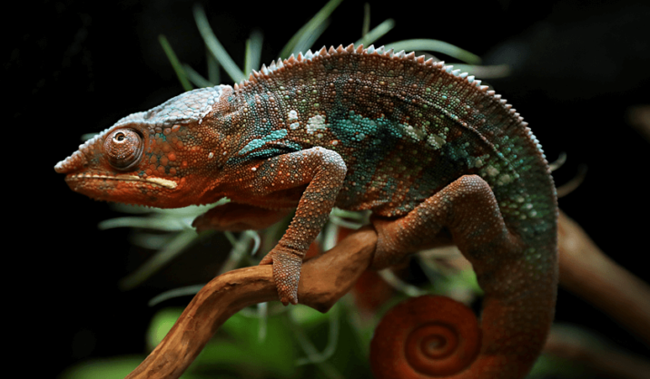
observă modul în care vegetația și habitatul sunt importante pentru viața animalelor;

învață prin observare directă, într-o atmosferă relaxată și atractivă;

vizita poate contribui la dezvoltarea curiozității și respectului față de animale și natură.

Optional, pot participa la unul dintre cele doua ateliere recomandate copiilor 5-11 ani:

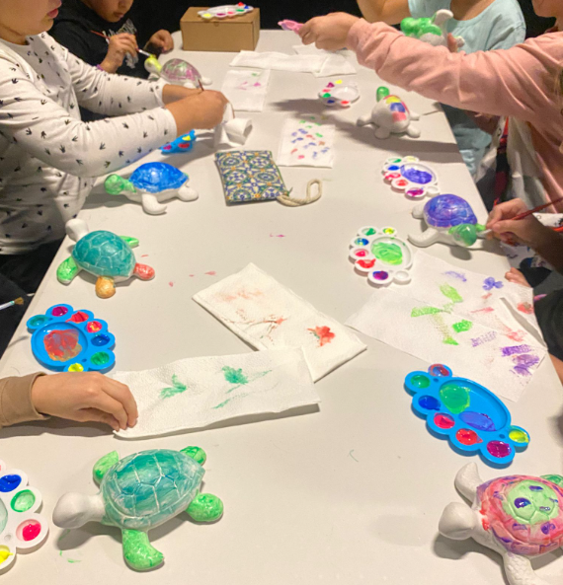
Atelier creativ si interactiv – durata: 20-30 minute // pret: 35-45 lei/copil

Descopere diferențele dintre țestoasele de apă și cele de uscat – ce mănâncă, cum se comportă, unde trăiesc și cum se adaptează în funcție de mediu.

Interacționeze direct cu țestoasele, sub atenta supraveghere a echipei noastre – un prilej unic de apropiere față de aceste reptile fascinante.

Picteze propria țestoasă din ipsos, inspirându-se din ceea ce au învățat și observat. Fiecare copil își va pune amprenta personală într-o activitate artistică relaxantă și educativă.

Atelier de teratistica - durata: 20-30 minute // pret: 35-50 lei/copil

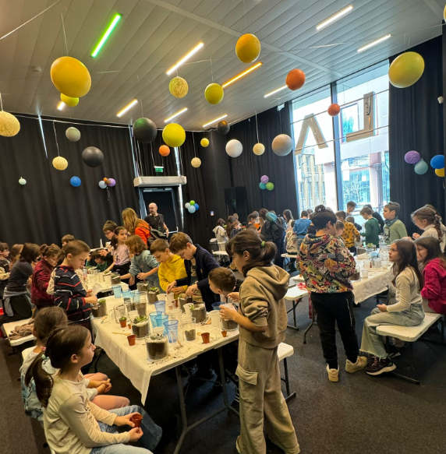
Copiii vor învăța să creeze propriul mini-ecosistem, explorând diferite tipuri de substrat, varietăți de plante suculente și mediile specifice în care acestea se dezvoltă. Prin această activitate interactivă, vor descoperi cum plantele interacționează cu solul și cu elementele din jurul lor, învățând principiile de bază ale ecosistemelor și factorii care le influențează creșterea.

Specialiștii Reptiland în teraristică se vor asigura că fiecare participant va dispune de toate materialele necesare, atât cele fizice, cât și cele informaționale. Astfel, ei vor putea să îmbine noțiunile învățate în mod interactiv și să le transpună ulterior în propriul mini-terariu.

Terariu creat va rămâne la ei ca amintire și îl pot îngriji pe baza noțiunilor învățate sau își pot crea alte terarii acasă.

Retur cu autocarul la punctul de imbarcare initial.

